概要设计说明书

1引言 2
1.1编写目的 2
1.2背景 2
2总体设计 2
2.1需求规定 2
2.2运行环境 3
2.3基本设计概念和处理流程 3
2.4结构 3
2.5功能器求与程序的关系 3
2.6人工处理过程 4

概要设计说明书

1引言

1.1编写目的
制作一个学校信息管理系统，能够达到的目标有：
1 录入学生基本信息，录入课程基本信息，字段，录入班级基本信息，字段（班级名）
2 学生、课程、班级支持修改、删除和查询，要求能支持组合查询。
3一个学生只能隶属于一个班级，一个班级可以有多个学生，一个学生可以选修多门课程，一个课程可以被多个学生选修。
4 三层结构，使用socket完成客户端与服务端的通讯,由服务端操作数据库。
5 线程池管理大量客户端请求的问题。
6 使用UDP协议完成可靠传输（完成包排序，包校验,超时重传，三次握手）。
具体功能详情请看详细设计需求书.doc

1.2背景
说明：
- 待开发软件系统的名称：学校信息管理系统
- 此项目的任务提出者：王老师
- 开发者：吴瑞欣

2总体设计

2.1需求规定
1 录入学生基本信息，录入课程基本信息，字段，录入班级基本信息，字段（班级名）
2 学生、课程、班级支持修改、删除和查询，要求能支持组合查询。
3一个学生只能隶属于一个班级，一个班级可以有多个学生，一个学生可以选修多门课程，一个课程可以被多个学生选修。
4 三层结构，使用socket完成客户端与服务端的通讯,由服务端操作数据库。
5 线程池管理大量客户端请求的问题。
6 使用UDP协议完成可靠传输（完成包排序，包校验,超时重传，三次握手）。

2.2运行环境
Windows10及以上操作系统，详细说明参见附录C。

2.3基本设计概念和处理流程
说明本系统的基本设计概念和处理流程，尽量使用图表的形式。

2.4结构
用一览表及框图的形式说明本系统的系统元素（各层模块、子程序、公用程序等）的划分，扼要说明每个系统元素的标识符和功能，分层次地给出各元素之间的控制与被控制关系.

2.5功能器求与程序的关系
1． 录入学生基本信息，录入课程基本信息，字段，录入班级基本信息，字段（班级名）
2． 学生、课程、班级支持修改、删除和查询，要求能支持组合查询。

本条用一张如下的矩阵图说明各项功能需求的实现同各块程序的分配关系：
 | 程序1 | 程序2 | 程序3 | 程序4 | 程序5 | 程序6 | 程序7
录入学生基本信息 | √
录入课程基本信息 |  | √
录入班级基本信息 |  |  | √
选择班级与选班查询 |  |  |  | √
选择课程与选课查询 |  |  |  |  | √

2.6人工处理过程
1、建立连接，首先打开用户端，建立连接
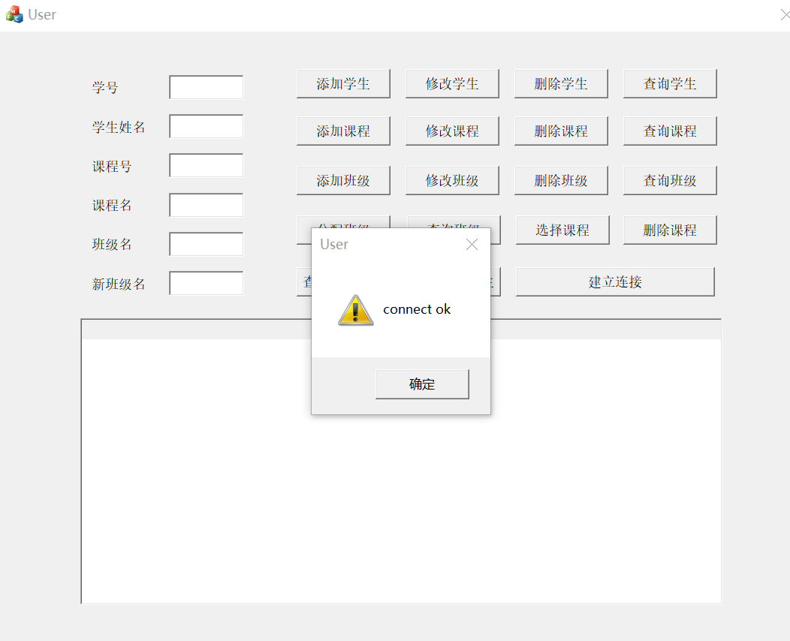
2、进行学生操作，增加，更新，删除，查找
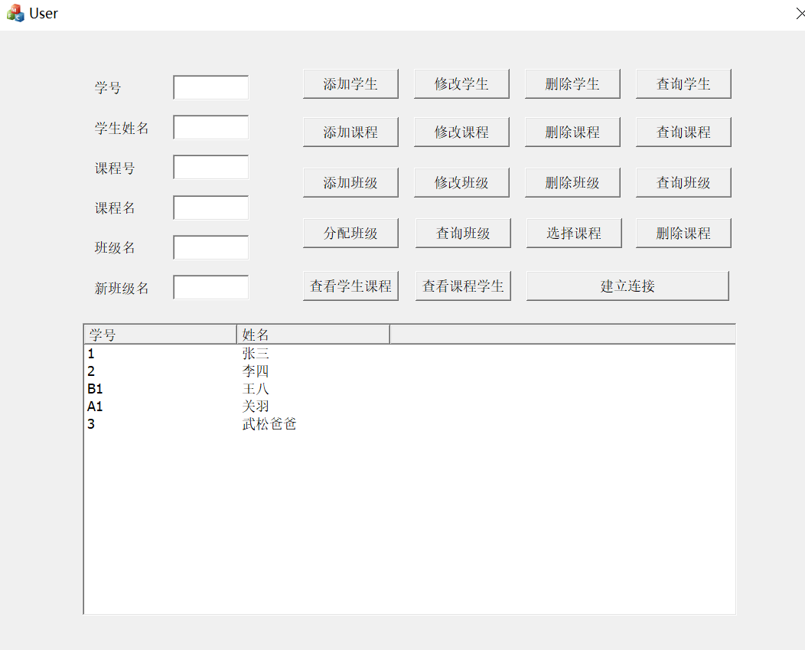
3、课程操作，添加课程，修改课程，删除课程，查询课程
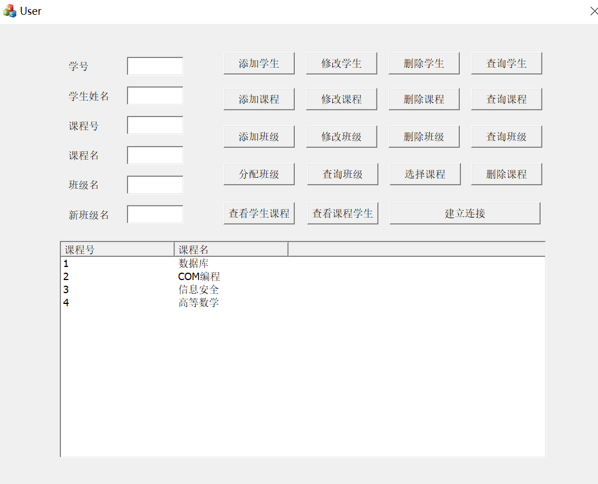

4、分配班级，查询班级
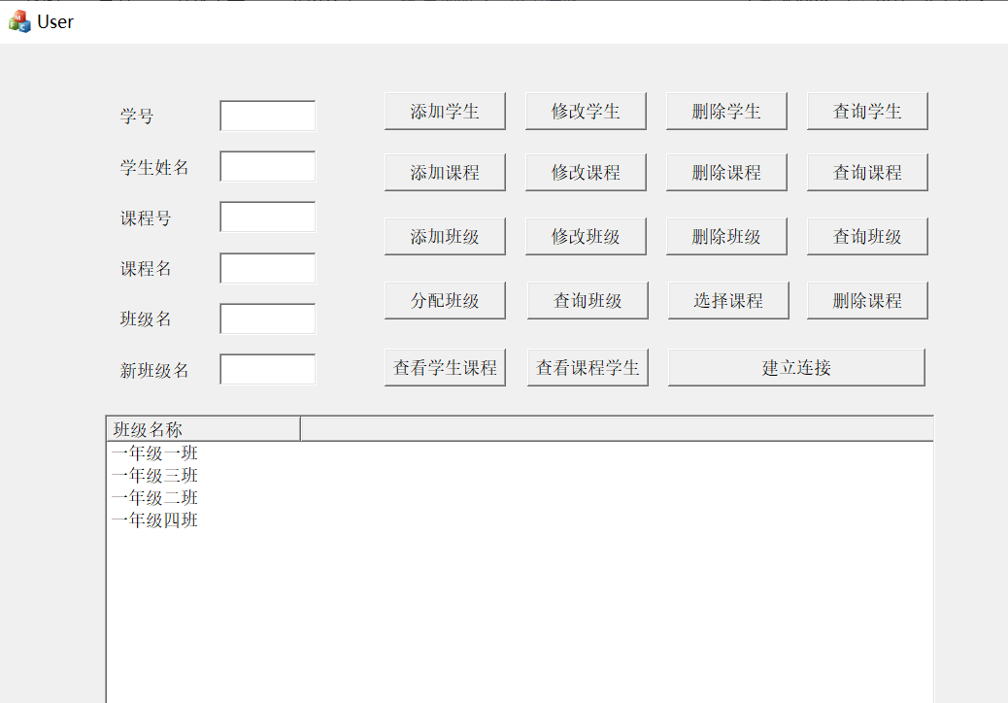

5、查看学生课程
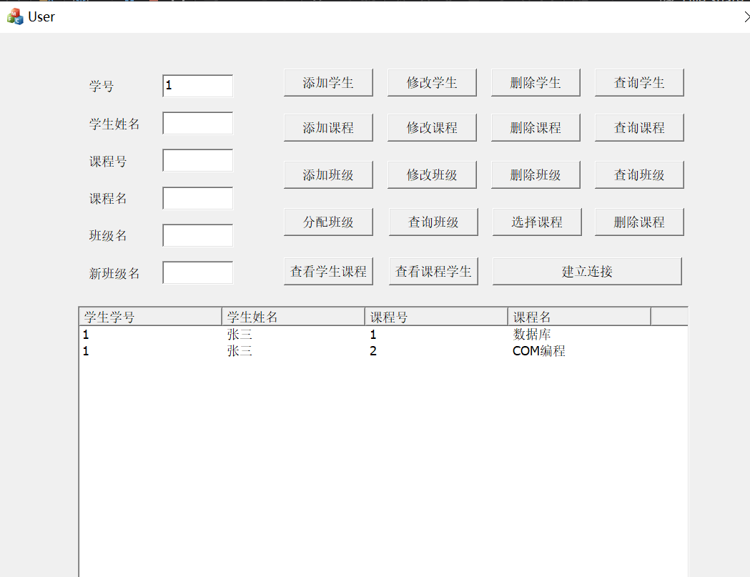

- 查看课程学生
